# 4 декабря 9.00 - 9.45, 9.55- 10.40

**КУЛЬТ ПРИРОДЫ В ВЕРОВАНИЯХ ДРЕВНИХ**

* Вспомните, что такое религия и когда она зародилась.
* Выявите связь между объектами природы и культовой деятель­ностью древних уральцев.

*I. Поклонение горам и скалам.*

С глубокой древности человек жил и развивался в природном окруже­нии, сам являясь частью природы. Не будет преувеличением сказать, что жизнь его зависела от того, как он построит свои отношения с этим окружением. Человек знал повадки животных и свойства растений, видел сезонные изменения погоды, умел ориентироваться на территории и использовать особенности ландшафта и так далее. Но он был ещё не в состоянии понять глубинные природные процессы, осознать истинные причины явлений. Поэтому он с глубокой древности обожествлял непо­нятные ему явления, поклонялся природным объектам.

Очень часто на Урале объектом поклонения становилась гора. Вершина горы почиталась как место обитания богов. Сама гора воспринималась как образ мира, модель вселенной. «Мировая гора» состояла из трёх частей. По представлению древних людей, на её вершине обитали боги, под горой (или в ей нижней части) - злые духи, принадлежавшие к царству смерти, а посередине (то есть на земле) - человеческий род.

Кроме гор на Урале обожествлялись отдельные скалы, камни, пещеры и другие природные объекты. На Урале до сих пор некоторые горы, скалы, камни, высокие мысы, пещеры, реки, озёра носят имя Шайтан. Например, Шайтан-камень на р.Чусовая, Шайтанская пещера там же на Чусовой, Шайтанская пещера на р.Ивдель, Шайтанское озеро возле пос. Нейво-Рудянка, река Шайтанка, впадающая в Аятское озеро и др. По всей вероятности, названия подобных объектов ведут своё начало от древних обитателей Урала и связаны с тем, что в этой местности рас­полагались древние святилища и другие культовые объекты. При прове­дении археологических исследований это предположение обычно подтвер­ждается.

Археологи исследовали вершины гор вблизи г. Нижний Тагил и открыли на них целый ряд древних святилищ. Самым северным из известных в настоящее время в Тагильском Зауралье является святилище на вершине горы Синяя у пос. Баранчинский. Гора эта омывается рекой Баранча. «Баранча» - тюркское название реки, а на языке живших здесь в про­шлом манси река называлась Ялпынгья, что означает «Святая река». На вершине г. Синяя обнаружены обломки костяных наконечников стрел, многочисленные фрагменты керамики, бронзовая бляшка в виде двух «близнецов» и большое количество костей животных.

К северу от Нижнего Тагила находится гора Медведь-Камень. На ней также обнаружены остатки культового комплекса. Там найдено ка­менное копьё, костяной наконечник стрелы, немного керамики и костей. И.Я.Кривощеков, опираясь на этнографические данные, сообщает, что на вершине горы в прошлом местные вогулы приносили жертву и почита­ли гору как священное место.

Несколько наконечников стрел найдены на вершинах гор Елевой (недалеко от р.Полудёнка), Пихтовой (под Н. Тагилом) и Деляночной (в районе пос. Баранчинский). Археологических раскопок на них пока не проводилось, но, по всей видимости, вершины этих гор также слу­жили святилищами.

В районе Шигирского торфяника культовые предметы обнаружены на Скворцовой горе и горе Дубной. В культурном слое средневековья на г.Дубной найден медный идол в виде плоской **личины.**

Захоронение шамана в камне Дождевом

Немало святилищ выявлено археологами в окрестностях Екатерин­бурга. Ещё в прошлом веке были обнаружены жертвенные места на вер­шинах гор Матаиха, Думная, Караульная, Петрогром, на Чёртовом го­родище. В 1940 г. геолог Ботанов вместе со школьниками из г.Полевской нашёл на вершине горы Азов 40 культовых изображений из бронзы. Часть изних располагалась на небольшой площадке горы, а десять - стояли в гроте. Среди находок фигурка всадника, оседлавшего какое-то фантастическое животное, 2 человекоподобных идола, 27 птицевидных идолов, копьё, бронзовое зеркало, разнообразные бронзовые бляшки.

Наиболее изученным культовым памятником в районе г. Нижний Тагил является святилище на вершине горы Голый Камень. Гора находится на юго-западной окраине города, возвышаясь над поверхностью на 150 ме­тров. На склонах горы обнаружены ещё четыре археологических памят­ника.

Это святилище возникло в эпоху мезолита, о чём свидетельствуют находки костяных наконечников стрел - вкладышевых, гарпунных, игловидных, биконических. Действовало оно и в раннем железном веке. Среди находок этого периода - обломки 85 сосудов разных культурных типов, 8 бронзовых наконечников стрел, два каменных диска с отверстием посередине.

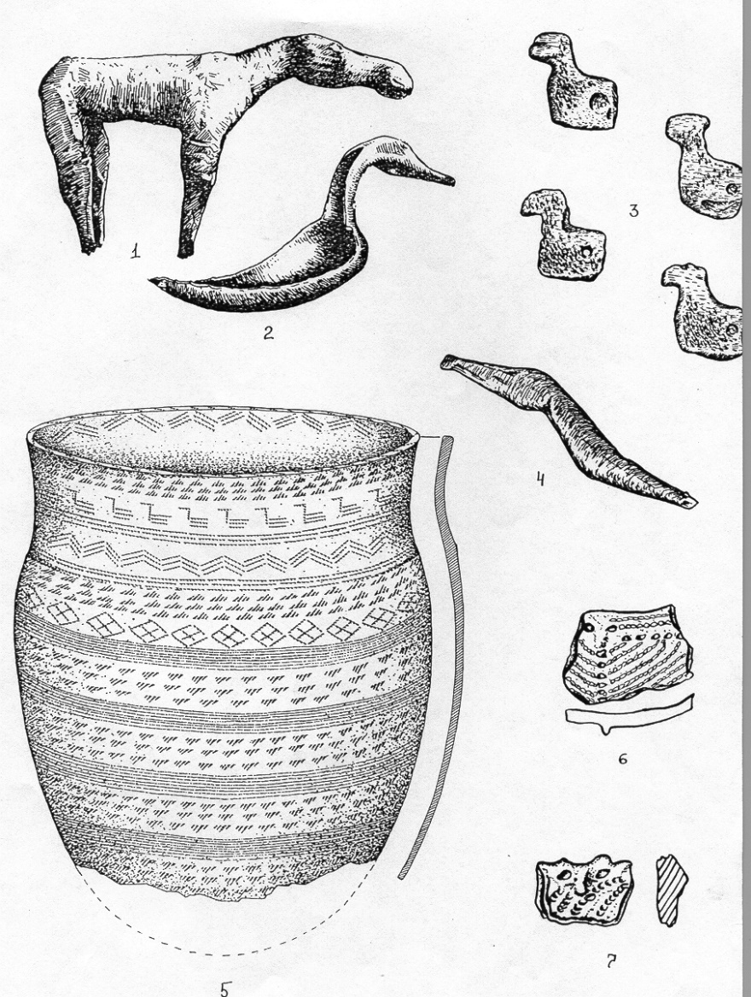Большинство же находок с этого святилища относится к эпохе сред­невековья. Это большое количество керамических сосудов, железные и костяные наконечники стрел, железные ножи, костяные острия, ке­рамические пряслица, кресальные кремни, огнива, бусины, изделия из бронзы и железа. Интересен комплекс костей животных, выявленный на святилище: больше половины из них составляют кости лося, пятую часть - кости северного оленя, 11% - косули, 4% - лошади. Также есть кости медведя, волка, лисицы, бобра, зайца и птиц - гуся, те­терева, глухаря, рябчика, утки.

В последние годы обнаружены и исследуются учёными святилища на скалах. Одно из них расположено на Кырманских скалах близ Екате­ринбурга. Там найдены подвеска, наконечник стрелы, керамика, рас­колотые и обожжённые кости.

Костяные уточки из погребения шамана

Ещё одно святилище находится на скалах Три Сестры вблизи г.Новоуральск. Здесь сделана очень интересная находка - поперечно-лезвийный наконечник стрелы эпохи мезолита, представляющий собой геомет­рический микролит в виде трапеции с двумя боковыми выемками. Пока это единственная мезолитическая находка на святилище. Остальные предметы (бронзовые, железные и костяные наконечники стрел, буси­ны, пряслица, бронзовые бляшки, много керамики и костей животных) относятся к раннему железному веку и средневековью.

*2. Пещерные святилища.*

Кроме гор и скал объектом культового поклонения были пещеры. В мифологии древнего населения пещера предстает одновременно как лоно земли и могила, то есть место рождения и погребения. Чаще всего обожествляемые пещеры находились на высокой горе либо в глу­бокой впадине, то есть были обращены от земли либо к небу, либо к подземному царству. Являясь входом в нижний мир, пещеры станови­лись местом захоронения наиболее уважаемых людей древности, в част­ности - шаманов.

Самое богатое пещерное захоронение обнаружено в гроте камня Дождевого на р.Чусовая. Там были захоронены шаман с помощницей. Останки женщины, частично разрушенные, располагались у входа в грот в вытянутом положении на спине. Возле неё лежало совсем немного предметов: два отщепа, скребок и фрагмент керамики. Зато одежда женщины была богато расшита зубами животных: выдры, северного оленя, лося, лисицы.

В глубине грота обнаружено погребение шамана. Это был муж­чина 40-45 лет, ростом около 162 сантиметров. Он лежал на спине в скорченном положении. Рядом был оставлен богатый **погребальный ин­вентарь.** На шапке погребённого был нашит клык лисицы. Пояс был укра­шен десятью резцами бобра. На сапогах и штанинах брюк были нашиты костяные подвески (с внешней стороны - фигурки уточек, с внутренней - каплевидные подвески), кости северного оленя и фрагменты неолитиче­ской керамики. На рукавах одежды были нашиты расколотые кости север­ного оленя. На поясе находился костяной гарпун, на груди - шлифован­ный нож. На левом боку у мужчины была сумка с заготовками орудий и колчан со стрелами. Было в погребении и множество других предметов. Это самое богатое захоронение из всех известных на Урале. Также оно является единственным пещерным захоронением на Среднем Урале. Все остальные пещерные захоронения (Бурановская пещера, Старичный гре­бень, Усть-Катавская II, грот у Каменного Кольца) обнаружены на Юж­ном Урале. И ничего, кроме подвесок, в них не найдено.

Самое уникальное пещерное святилище расположено в пещере Скалолазов на камне Дыроватом на р.Чусовая. Стена камня высотой от 50 до 80 метров протянулась почти на километр. Пещера расположена на от­весной скале на высоте 20 метров от ее подножия и в 40 метрах от её вершины. Без специального снаряжения подняться в пещеру практически невозможно.

Если смотреть на скалу со стороны реки, то можно легко увидеть «лицо идола», заключённое между расселинами, Хорошо видны глаза в виде углубленных участков скалы и нос в виде скального выступа. Сама пещера представляет открытый в крике рот, а остатки колонн в пещере - зубы. «Идола» сотворила сама природа, но человек заметил это сходство и приспособил скалу с пещерой для своих культовых целей. Если же спускаться или подниматься к пещере по реке, черты «лица идола» искажаются и «лицо» принимает угрожающее выражение. На Чусовой и других реках Урала имеются и другие пещеры на отвесных скалах (например, пещера на камне Ермак здесь же на Чусовой), но ни одна из них не стала святилищем. Поэтому есть все основания считать, что данный природный феномен[1] («лицо идола») сыграл решающую роль в использовании пещеры в качестве святилища.

Святилище действовало на протяжении почти десяти тысяч лет: с эпохи мезолита до средневековья. Раскопки святилища дали около 23 тысяч находок. Большинство из них составляют железные, бронзовые, костяные и каменные наконечники стрел. Такой представительной коллекции наконечников стрел нет ни в одном святилище мира.

*3. Культ «небесного огня» и стрелы.*

На реке Чусовая есть несколько пещер (на камнях Котёл, Дыроватые Рёбра, Дождевой), где выявлены своеобразные комплексы находок, свя­занные с культом огня. В подобных культовых комплексах всегда много расколотых галек, осколков и отщепов. Все эти находки говорят о до­бывании здесь священного огня методом высекания. Очень часто «огнен­ные комплексы» дополняются наконечниками стрел и другими острыми предметами - ножами, шильями, иглами. Чем это объясняется?

Смысловое назначение стрелы и огня очень широко и разнообразно. Часто стрела играла охранительную роль: либо ею поражали духа зла, либо она использовалась как оберег. Часто древние охотники совершали жертвоприношение стрел, особенно тех, которые приносили удачу в охоте. Стрелы также выступали посредниками между миром лю­дей и миром предков. Кроме того, стрела (и любой острый предмет - нож, шило, остриё) являлась символом мужского начала. Стрела, направ­ленная рукой человека в пещеру священней родовой горы (то есть в материнское лоно), означала природное соединение мужского и женского начал. Согласно древним верованиям, выстрел стрелой в пещеру способ­ствовал росту не только количества членов первобытного человеческого коллектива, но и поголовья всех животных в лесу.

Для населения Среднего Урала, на протяжении тысячелетий ведущего охотничье - рыболовческое хозяйство, наиболее важной была воспроиз­водящая функция стрелы. Такая же функция приписывалась и культовому «священному огню», «небесному огню», который должен был предохранять людей и животных от болезней и способствовать росту их жизненной силы и воспроизводства. Отсюда можно предположить, что огонь и стрела в пещерных святилищах являлись отражением промыслового культа. А пограничное положение пещеры – между миром людей и подземным миром - делало её самым подходящим местом для проведения культовых обрядов.

В функции воспроизводства обрядовое значение огня и стрелы слиты воедино. Так же слиты воедино и культовые обряды со стрелой и огнём, следы которых археологи обнаруживают во многих святилищах Урала - на вершинах гор и в пещерах.

* Вопросы и задания:

1. Докажите, что у древнего населения Урала су­ществовали религиозные представления.
2. Как вы думаете, почему люди обожествляли природные объекты?

3. Попытаетесь нарисовать картину мира, как её представлял древний человек.

1. Опишите одно из наиболее известных святилищ Урала.
2. Запишите в тетрадь названия природно-географических объектов Урала, которые, по вашему мнению, могли обожествляться древними людьми.

* Пополняем словарь:

Личина - стилизованное изображение лица; маска.

Погребальный инвентарь - предметы, положенные в могилу вместе с умершим.

1. Феномен – необычайный, исключительный факт или явление.